Walka z rozstępami – najważniejsza jest regularność
Rozstępy to pamiątka po ciąży, której wiele kobiet chciałoby się pozbyć. Tak jak w przypadku innych defektów kosmetycznych walkę z nimi najlepiej rozpocząć od profilaktyki, czyli już w okresie ciąży regularnie stosować odpowiednie preparaty. Najlepiej sprawdzają się produkty o naturalnym, bezpiecznym składzie w formie kremów lub doskonale natłuszczających skórę olejków.

Czym są rozstępy?
Rozstępy – równoległe, wrzecionowate pasma pomarszczonej skóry – tworzą się w skórze właściwej. W pierwszej fazie rozwoju są napęczniałe i bardzo widoczne, następnie przechodzą w szarosrebrne „pręgi”. Ich powstawanie jest ściśle związane z upośledzeniem komórek produkujących w skórze włókna kolagenu i elastyny.
Przyczyny powstawania rozstępów – hormony
Rozstępy najczęściej pojawiają się z przyczyn genetycznych, natomiast ich powstawanie w okresie ciąży jest wynikiem zmian hormonalnych. To podwyższony poziom estrogenów oraz nadmiar kortyzolu przyczyniają się do ich powstawania. Włókna kolagenu produkowane przez organizm ciężarnej stają bardziej kruche niż zazwyczaj i mniej odporne na rozciąganie. Pod wpływem nacisku, wywołanego przez powiększający się brzuch, pękają, tworząc rozstępy. Zagrożonymi partiami ciała są u kobiet w ciąży: brzuch, piersi, pośladki, uda i biodra.
Jak skutecznie walczyć z rozstępami?
Do walki ze szpecącymi rozstępami mamy do dyspozycji kilka sposobów. Przede wszystkim zalecane jest regularnie korzystanie z dostępnych w aptekach preparatów bezpiecznych dla kobiet w ciąży. Krem Mamamil skutecznie regeneruje i wygładza skórę oraz zapobiega powstawaniu rozstępów i redukuje nowo powstałe zmiany. Produkt zawiera naturalne składniki: aloes, mocznik, proteiny jedwabiu, a także olejki z jojoby i wiesiołka dwuletniego oraz witamina E, dzięki którym skóra staje się nawilżona, odżywiona i elastyczna. Dodatkowym składnikiem jest bisabolol (występujący naturalnie w rumianku) o właściwościach przeciwzapalnych i przeciwświądowych, który łagodzi uciążliwe swędzenie skóry w czasie ciąży.
Dostępne są także preparaty mające postać oliwki o konsystencji łatwo wchłanianego żelu. Olejek do masażu Mamamil daje dziesięciokrotnie lepsze nawilżenie skóry niż popularne balsamy i emulsje. Dzięki preparatowi z zawartością aloesu, witamin E i F oraz olejków z jojoby i kiełków pszenicy, skóra stanie się wytrzymała i mniej podatna na rozciąganie. Olejek zawiera także bisabolol, który działa łagodząco i przeciwświądowo.
Nie zapomnij o masażu

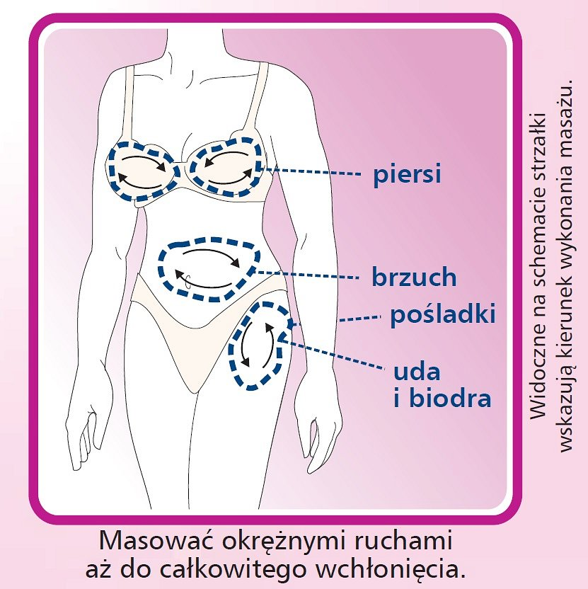
Mamamil
Regularne stosowanie preparatów na rozstępy spowoduje zanik istniejących rozstępów, a te bardzo widoczne stają się bledsze. Warto zadbać także o prawidłową aplikację kosmetyków. Najskuteczniej działa delikatny 2-3 minutowy masaż poszczególnych części ciała narażonych na rozstępy z wykorzystaniem preparatów Mamamil. Składniki odżywcze w nich zawarte najlepiej wchłoną się zaraz po kąpieli. Olejek oraz krem na rozstępy będą wzmacniały skórę, zwiększą jej odporność oraz elastyczność i aktywnie poradzą sobie z problemem rozstępów.

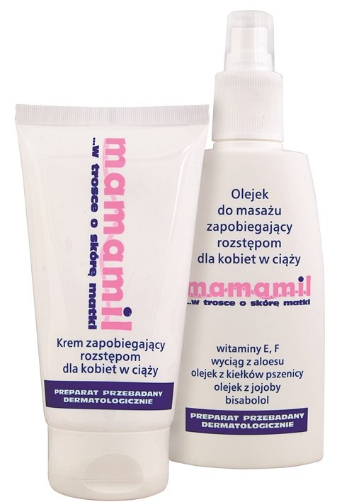
Hipoalergiczne produkty Mamamil dostępne są w aptekach w cenach: krem – około 30 zł, olejek – około 34 zł. Serię uzupełnia olejek antycellulitowy (cena około 26 zł), do stosowania w okresie poporodowym oraz w trakcie karmienia piersią, zawierający kofeinę, wyciąg z trawy cytrynowej oraz zestaw witamin A, E, B
3.

